第六章书面作业
一、填空题（无特殊说明，每空错1个扣1分）.
1.在算法操作非法时可以做出处理，这属于算法设计要求中的
健壮 性。
2.深度为5（树层次从1开始）的二叉树最多有 31 个叶结点。
3.已知完全二叉树的第6层有10个结点，则该完成二叉树共有
107 个结点。
[解] 前6层全满63个节点,第6层有32-10=22个树中节点,
故第7层有44个节点.
4.已知一棵含200个结点的完全二叉树，按层次遍历依次给结点
从0开始编号，编号为30的结点的双亲编号是 14 ,左
孩子的编号是 61 ,右孩子的编号是 62 。
5.设n,m是一棵二叉树上的两个结点，在中序遍历序列中n在m
前的条件是 n在m的子树中 。
6.已知Huffman树有n个叶子结点，则它的结点总数为 (2n-1) 。
7.如果二叉树的深度为5，则其结点数目最少为 5 ,
最多为 31 。
8.如果一颗二叉树的先序遍历和中序遍历顺序相同，则该二叉树
每个节点的左子树都为空 ；如果其先序遍历和后序遍历顺序相同，则该二叉树 只有根节点 。
9.有3个结点可以构造出 5 种不同形态的二叉树，其中树高为3的二叉树有 4 个。
[解] 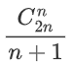.
10.树T1和二叉树T2对应，T1的后根遍历与T2的 中序 遍
历顺序相同。
11.设T是一棵二叉树，除叶子结点外，其它结点的度数皆为2，
若T中有6个叶结点，则T树的最大深度为 6 ，
最小可能深度为 4 。
12.对于一个有n个结点的二叉树，当它为一棵 满 二叉树
时具有最小高度，高度为 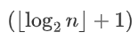 ，当它为一棵单支
树具有 最大 高度，高度为 n 。
13.二叉树以先序序列创建，#表示空树。如果输入序列为：
ABC###DE##FG##H。则该二叉树的叶子结点数为 4 。
14.线索二叉树中的线索是 指向节点前驱或后继的指针 。n个结点的线索二叉树含有 (n+1) 个线索。
15.如果用#表示空树，如下二叉树的顺序存储结构是： ABC#DE######F ；先序遍历创建该二叉树的输入序列是： AB#D##CE#F### 。(各2分)
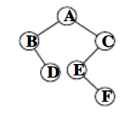
16. 假定一棵树的广义表表示为 A(B(E),C(F(H,I,J),G),D),
则该树的度为 3 ,树的深度 4 。
17. 假设一棵二叉树的先序序列为ABCEDFG，中序序列为
AECBFDG，则该二叉树的后序遍历序列中结点E的直接前驱
和直接后继分别是 无 和 C 。
18.已知一棵完全二叉树的层次遍历结果是:ABCDEFGHIJKL。该
树的后序遍历结果是 HIDJKEBLFGCA 。（2分）
19.在一棵度为3的树中，度为3的结点数为10个，度为2的
结点数为8个，度为1的结点数为7个，则度为0的结点
数为 29 个。
20.不论什么一棵二叉树的叶结点在先序、中序和后序遍历序列
中的相对次序不能确定。这句话是否正确？ 错 。
21.树的存储方法中，方便查找双亲，不方便查找孩子及子孙的
存储结构是 双亲表示法 ；方便查找孩子及子孙，不方
便查找双亲的存储结构是 孩子表示法 。
22. 设F是由T1,T2和T三棵树组成的森林，与F对应的二叉树
为B，T1，T2和T3的结点数分别为N1，N2和N3,则二叉树
B的根节点的左子树的结点数为 N1 。
23. 设一棵m叉树中度为i(i=1，2，…,m)的结点数为Ni,该m
叉树共有 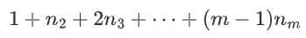 个叶子结点。

二、应用题（每小题分数见题目）
1.假设一棵二叉树的顺序存储结构如下所示（#表示空树）：

a | b | c | # | d | # | e | # | # | f | g | # | # | h | i | # | # | # | # | j

(1)画出该二叉树。（5分）
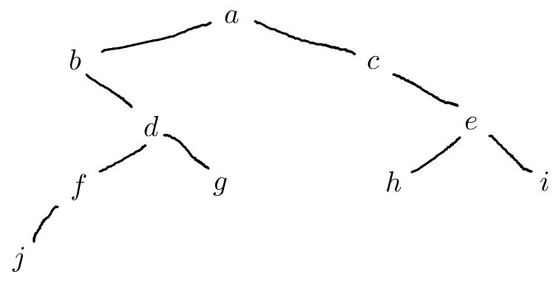
(2)给出该二叉树的先序、中序、后序、层次遍历结果。（8分）
先序：a b d f j g c e h i
中序：b j f d g a c h e i
后序：j f g d b h i e c a
层次：a b c d e f g h i j
(3)并将此二叉树还原成森林。（5分）
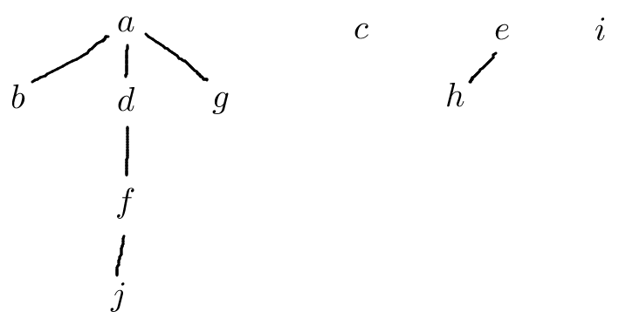
(4)给出森林的先序遍历、中序遍历结果。（4分）
先序：a b d f j g c e h i
中序：b j f d g a c h e i

2．二叉树的中序和后序遍历结果分别为EFBCGHIDA和FEIHGDCBA。
(1)画出该二叉树。（5分）
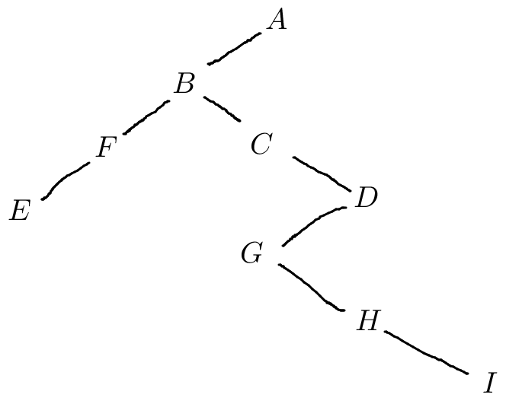
(2)将其转换为树，画出转换后的树。（5分）
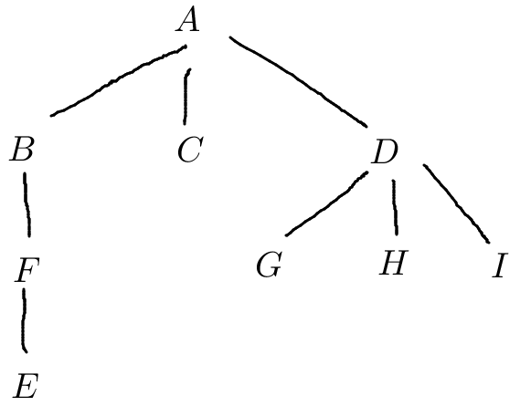
(3)求树的先根、后根遍历序列。（4分）
先根：A B F E C D G H I
后根：E F B C G H I D A

3. 假设用于通信的电文长度为100个字符，由{a,b,c,d,e}中的字母构成，统计它们在电文中出现的频度分别为{0.31,0.16,0.30,0.12,0.11}。
（1）对这5个字母进行等长编码，至少需要几位二进制数？（2分）
因2^2=4<5<8=2^3,故3位.
（2）请设计算法对这5个字母进行不等长编码无损编码。要求给出详细计算过程。（15分）
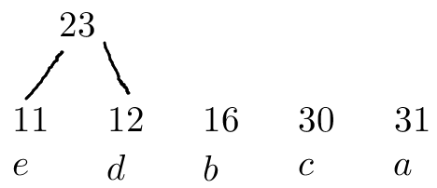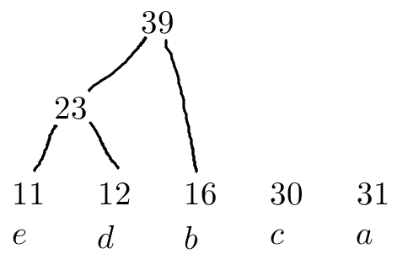
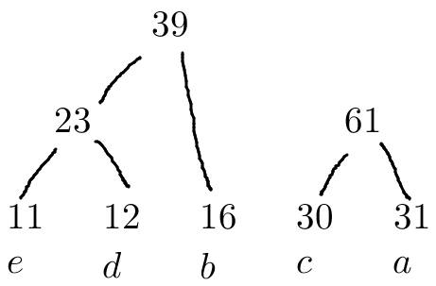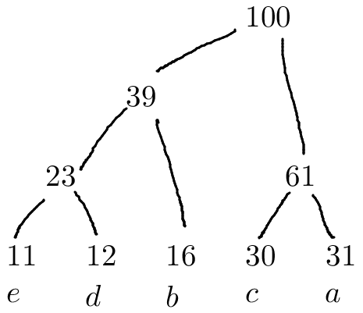
a – 11 b – 01 c – 10 d – 001 e - 000

（3）不等长编码比等长编码，使电文总长减少多少？（2分）
100 * (0.31 + 0.16 + 0.30) = 77.

